Construcción de software integrador de tecnologías orientadas a servicios

GA4-220501095-AA2-EV05 -Desarrollar la arquitectura de software de acuerdo al patrón de diseño seleccionado

Jorge Mario Flórez Hernández

Ficha 2879719

Instructor:

Tecnólogo en Análisis y desarrollo de Software

Servicio Nacional de Aprendizaje - SENA

Instructor: Edgar Camilo Figueroa Rivera

Pereira, Colombia

Noviembre 2024

Introducción

En el presente trabajo será abordado el desarrollo de la evidencia *desarrollar la arquitectura de software de acuerdo al patrón de diseño seleccionado*, el cual nos solicita que a través del estudio del componente formativo “Diseño de patrones de software” se incorporen patrones de diseño propendiendo las mejores prácticas para la codificación y mantenibilidad del software, así mismo es necesario elaborar la vista de componentes para visualizar el software en fases avanzadas del ciclo de vida y elaborar la vista de despliegue del software para determinar las condiciones de implantación de la solución.

Patrones de diseño

Algunos de los patrones de diseño fueron incorporados al Diagrama de Componentes con el fin de establecer las mejores prácticas que beneficiaran el proceso de codificación y mantenibilidad del software a construir.

En una dimensión general elegido para el software a construir es *Facade* pues se el software está destinado a tener una usabilidad fácil para los usuarios en donde la mayoría tendrán los conocimientos tecnológicos mínimos así que no es necesario que los usuarios conozcan los detalles complejos de la implementación, sino que por el contrario se ofrezca una interfaz limpia que le permita acceder a todos los módulos sin mayores complejidades.

En otros aspectos como la autenticación y el acceso a la base de datos, se definió que el patrón adecuado para la implementación es *Singleton*, pues tanto para el acceso a la base de datos y la asignación de un token de acceso a la interfaz de la aplicación se da por única vez y durante el uso del aplicativo la conexión con la base de datos es única y así como el token.

Diagrama de componentes

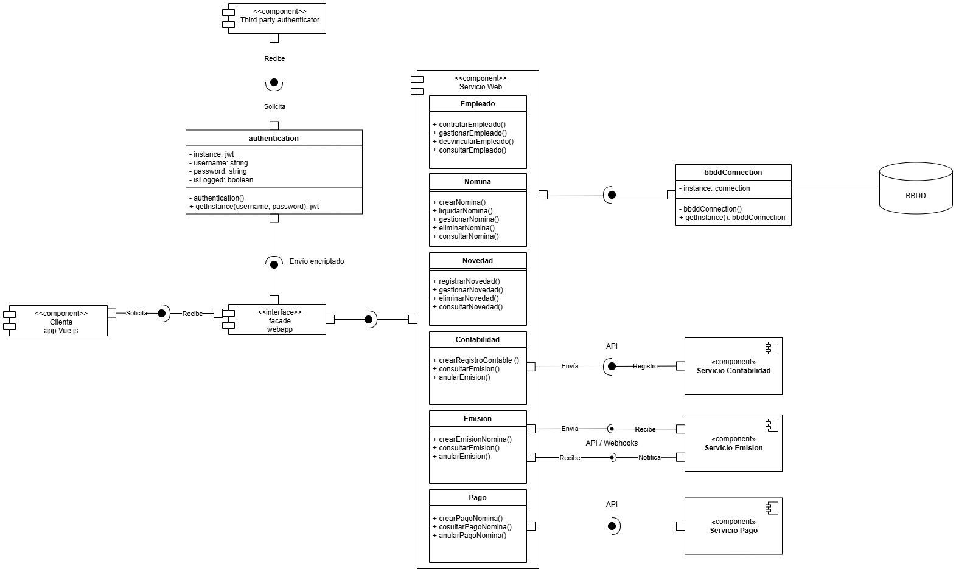

Diagrama de despliegue

